冷弧空气等离子体射流表面处理技术介绍

- 冷弧空气等离子体射流表面处理的必要性
传统的表面处理用湿法，采用化学溶剂浸泡擦洗。湿法不具有普适性，处理速度慢，特别是化学溶剂会造成二次污染，使得人们必须寻找新的表面处理技术。
低温等离子体具有极强的化学活性，在室温下可以引起多种化学反应或物理刻蚀，而基质材料的本体性能不受影响。通过低温等离子体表面处理，材料表面发生多种的物理，化学变化，或产生刻蚀而粗糙，或形成致密的交联层，或引入含氧极性基团，使材料表面清洁、活化，改善材料表面的亲水性、粘结性、可染色性、生物相容性及电性能。它的这种特殊性能可以对塑料、橡胶、金属、半导体、陶瓷和玻璃、复合物、纺织品、泡沫等进行表面改性，以及金属和非金属的粘接表面处理，因此可以广泛应用于汽车、航空、家用电器、包装材料、医疗器械、电子、机械、建筑、纺织和生物医学工程等领域。
在一般情况下，低温等离子体表面处理可以采用低气压等离子体技术，但由于要使用真空系统，常常具有很大的局限性，也使得花费过大。常压等离子体技术使表面处理变得简单而便宜。常压等离子体产生的方法有：一是电晕放电等离子体，二是冷弧放电等离子体，三是射频放电等离子体（包括同轴型和平板多孔型），四是介质阻挡放电等离子体。其中射频放电须用氦气工作，无法广泛应用；电晕和介质阻挡放电会产生大量臭氧，污染使用环境。因此，冷弧空气等离子体射流表面处理是最便宜、最实用的技术。它用于表面处理有很大的优势，它的优点在于
- 属于干式工艺，省能源，无公害，满足节能和环保的需要；
- 使用空气，无臭氧污染，价格很便宜，时间短，效率高；
- 对所处理的材料无严格要求，具有普遍适应性；
- 可处理形状复杂的材料，材料表面处理的均匀性好；
- 反应环境温度低；
- 对材料表面的作用仅涉及几到几百纳米，材料表面性能改善的同时，基体性能不受影响。
这种技术经过十几年的发展已经逐步成熟，在国外已经有一些髙技术公司在大力推广和使用这类技术。国内也有一些实验室开始着手推广这类技术。我们在已有的技术基础上不失时机的进行了冷弧空气等离子体射流技术的研发和应用，取得了长足的进展。
- 冷弧空气等离子体射流技术的特点
几十年来，等离子体炬（plasma torch）的个工业应用已经众所周知，例如，氩弧焊、空气等离子体切割机和等离子体喷涂等。这些设备中的核心部件通常称为等离子体炬，其等离子体中心温度达数千度，是“热”等离子体。
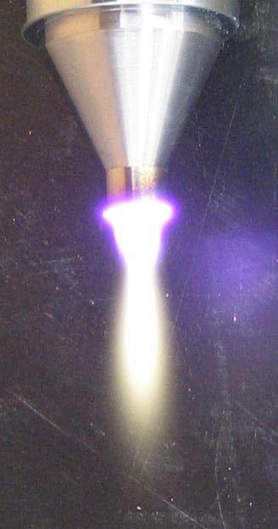
图1 冷弧等离子体射流。
近年来，人们为了进行有机材料，例如橡胶表面进行处理，以改善表面附着力，将等离子体炬的技术低温化和小型化，将“热弧”变为“冷弧”研制成冷弧空气等离子体射流（参见图1）表面处理设备，喷枪出口温度仅数百度，甚至更低，并且已经开始向家用电器和汽车工业推广应用。有些高技术公司，例如德国plasmatreat inc.将这种技术产品化，可以用于高速在线处理，并已经进入国际市场。
- 冷弧空气等离子体射流表面处理的原理
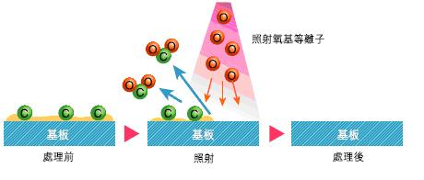
图2 常压等离子体表面处理原理。
流经冷弧等离子体射流枪的空气气流可以产生包括大量的氧原子在内的氧基活性物质，氧基等离子体照射基板，可以使附着于基板上的有机污染物“C”元素的分子分离，并变成二氧化碳后被清除；同时可以提高接触性能，从而可以提高接合强度和可靠性。参见图2。
- 冷弧空气等离子体射流表面处理的工业应用
- 不锈钢薄板对焊处的焊前处理
不锈钢薄板对焊在工业中应用很普遍，例如太阳能热水器的内桶就是用0.4mm的不锈钢薄板卷成圆筒对焊制成。为了达到焊接要求，必须对焊接处进行必要的清洗。目前的清洗方法是湿法－人工用化学清洗剂擦洗，清洗成本高，有污染，很难实现自动化。
等离子体射流清洗技术是干法，运用于薄板对焊的前处理，可代替传统的人工用化学清洗剂擦拭，降低了清洗成本，可提高焊接质量，减少对环境的污染，可实现焊接区清洗的自动化。试验现场参见图3，试验结果参见图4。

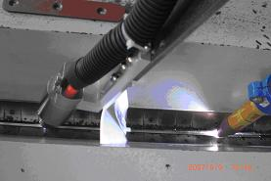
图3 实验现场照片。不锈钢薄板两边相对被压紧在焊接床上。左侧为清洗枪，在前；右侧为焊接枪，在后。
图4 对比试验照片。上两样品是用等离子射流清洗的；下两样品是人工用清洗剂擦洗的。

图3是液晶玻璃经等离子体清洗后的有关数据。

图中显示出，液晶玻璃经常压等离

- 塑料板的表面处理
塑料类，例如木塑是可以代用木材的新型材料，但表面油漆相当不易，这就大大限制了应用范围。如果用化学方法处理，价格高，污染大。为此，我们研究用空气等离子体射流处理。经等离子体射流照射后会发生明显的变化：颜色略有变浅，反光度降低，呈亚光性；用手触摸可以感觉到表面略有粗糙；特别是使喷漆的附着性能大大增强。
为此，我们进行了经等离子体处理前后的附着力测试。测试方法：用划刀在待测部件表面划出垂直井字结构划痕，用软毛刷轻刷划线表面去掉碎沫。用透明胶带贴于划线上，胶带与样品间应无气泡，保持1～2分钟；以约60度角度恒定速度将胶带撕起。观察划线及正方形的完整度以判断附着力的大小。图4是测试结果。

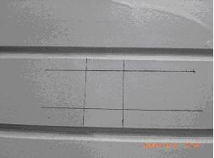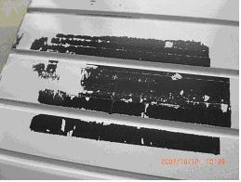
A 未用等离子体射流处理木塑板材 B 用胶带粘贴并撕下后的照片。
喷漆后划线照片。
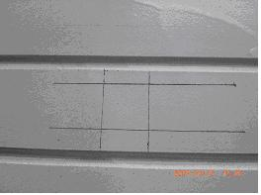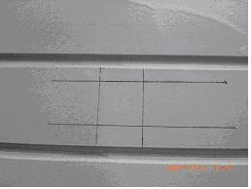
C：用等离子体射流处理木塑板材喷漆后 D：图C用胶带粘贴并撕下后的照片。
划线照片。
图5 木塑板用和不用等离子体处理，喷漆附着力测试结果照片。
- 橡胶制品的处理
橡胶在我们日常生活中大量使用，例如汽车的门封条。它的表面也必须上漆处理，否则易粘，也不够美观。目前是用化学清洗，既是离线的，又会污染环境。用在线等离子体处理是理想的解决办法，参见图6。
- 用于玻璃和金属平板处理
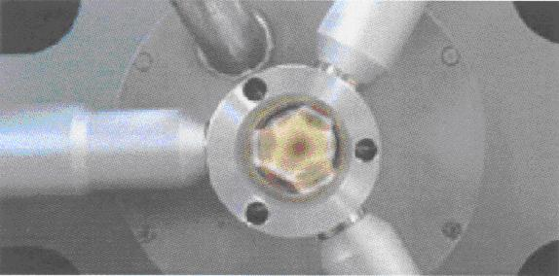
图6 冷弧空气等离子体射流可以应用来在线处理橡胶条。
空气等离子体射流可以处理玻璃和金属表面，不但有效地清除了来自于大气中浮游灰尘产生的有机污染物，而且改变了表面的性能且持续性足够长。因而可以提高产品的接合强度。此外，常压压等离子体清洗还可以用于有机材料和金属材料表面，其效果参见图7。
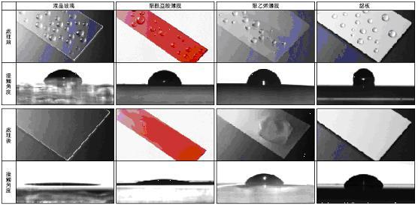
图7 各种板材经等离子体射流处理前后亲水性能的变化。

- 冷弧空气等离子体射流灭菌消毒
近期的研究表明，射流中含有丰富的原子氧，能够用于消毒灭菌，和清除有机化学物质。
将枯草芽孢杆菌悬液涂布到琼脂平板（LB培养基）上，将平板用等离子体喷枪分别处理30秒、1分钟，然后在37度下培养24小时。结果发现（见图8），处理时间为30秒时，琼脂表面中心出现一个无菌区，周围长菌；处理1分钟后，平板变为完全无菌状态，表明杀菌效果良好。
该等离子体射流对水中的污染物同样也有明显的处理作用。试验用所在地的自来水中溶入苏丹黑染料，经等离子体射流处理2分钟后发生了明显的变化：水变清、脱色、有絮状物沉淀，见图9。
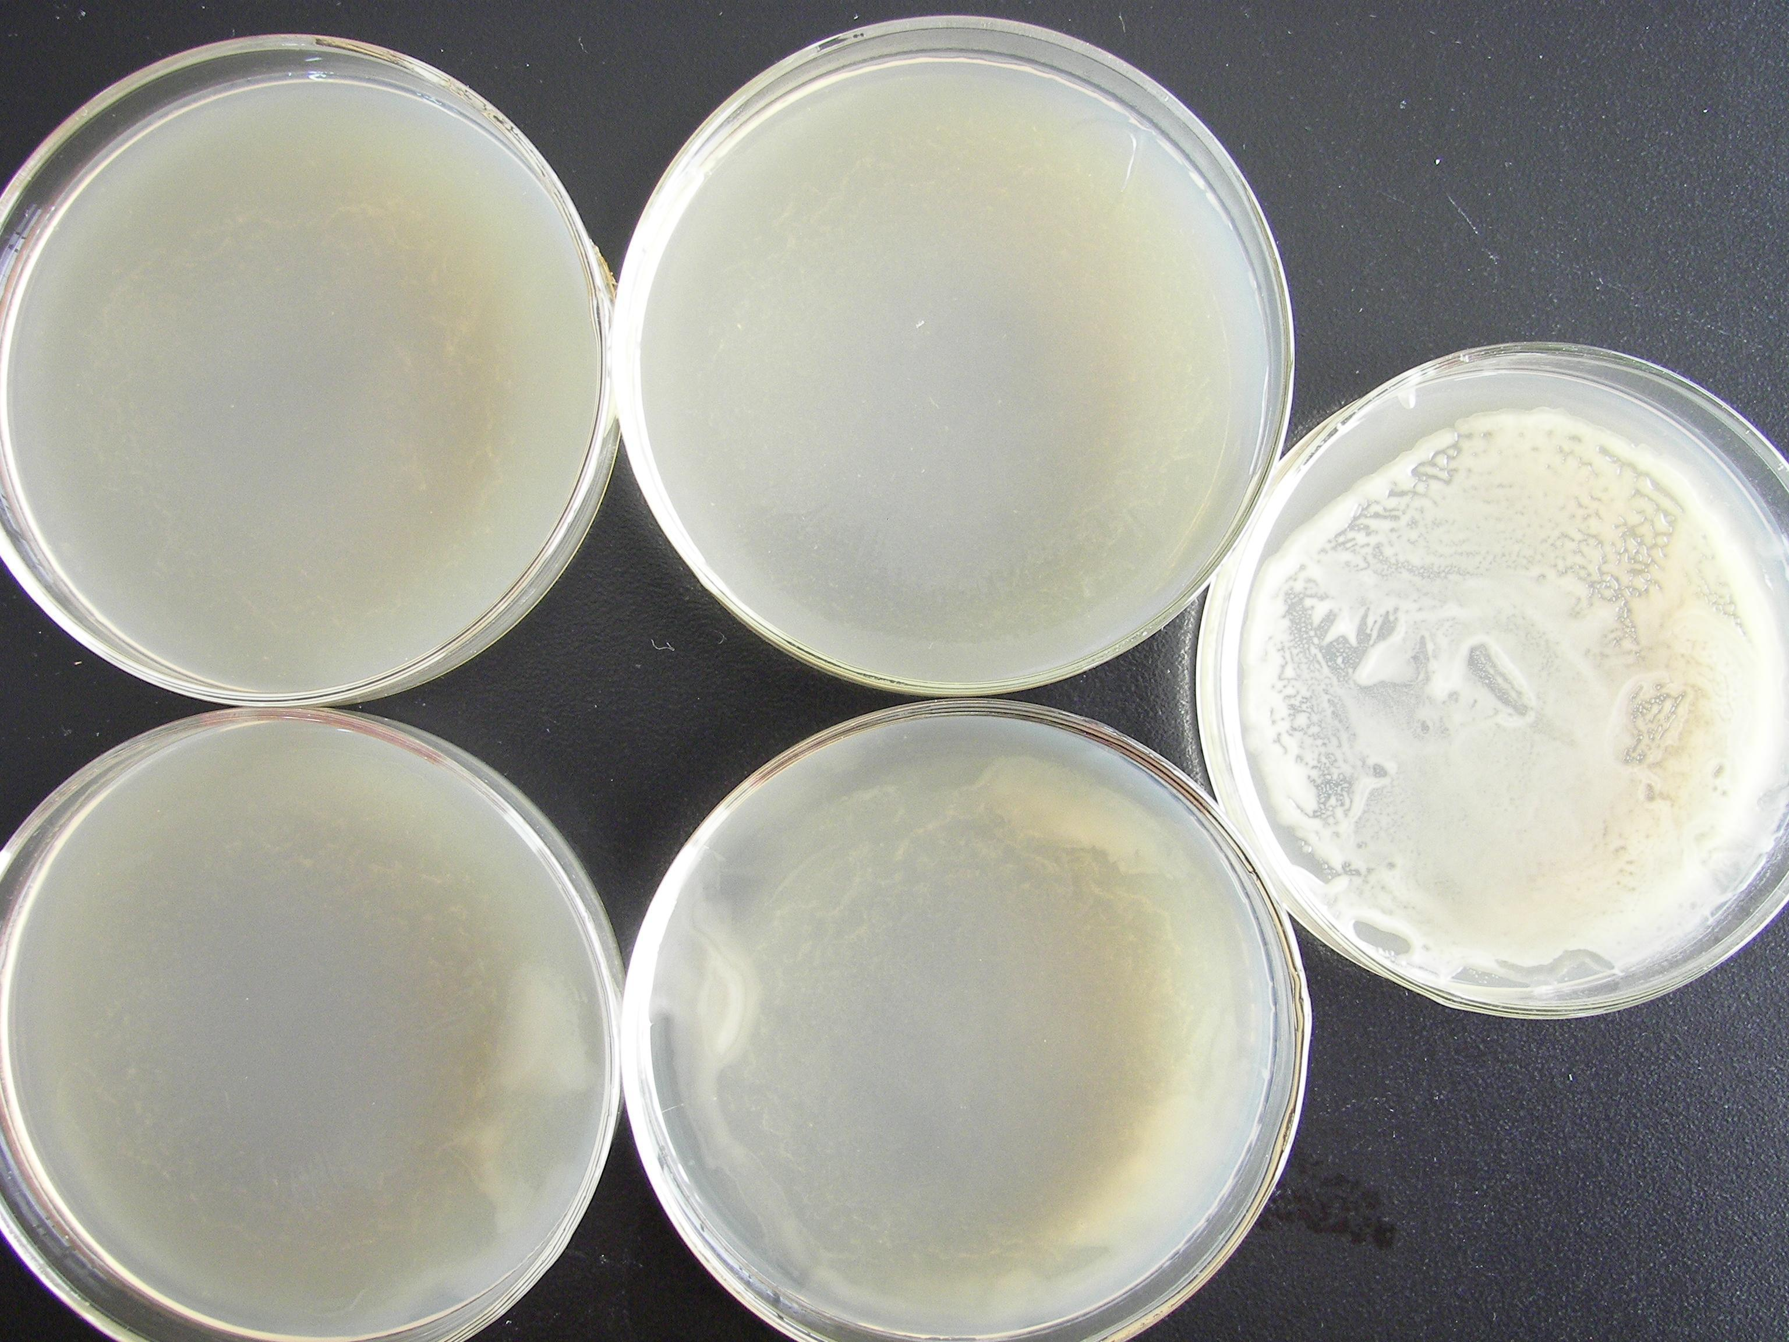
图8 冷弧等离子体流杀灭枯草芽孢杆菌试验。左：辐照1分钟；中：辐照半分钟；右：没有辐照的对照样本。
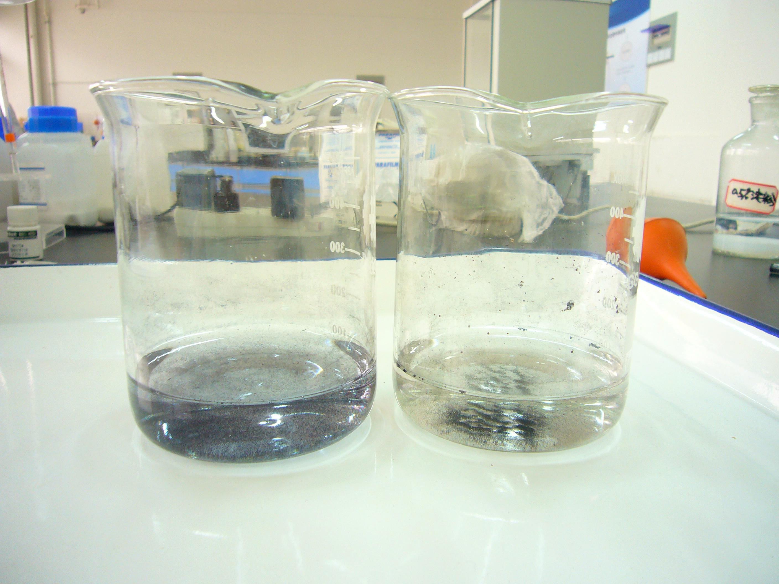
图9 溶有苏丹黑染料的自来水，经2分钟处理与未处理之间的比较图。

